FUTBALOVÝ TURNAJ MLADŠÍCH ŽIAKOV U 12
chlapci ročník 2007



„MLADÉ TALENTY 2019 “

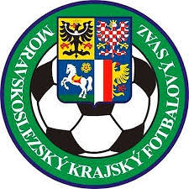

Futbalová aréna KORŇA

01. – 02. február 2019

MEDZINÁRODNÝ TURNAJ „Mladé talenty 2019”

Organizátor: Stredoslovenský futbalový zväz Banská Bystrica

Organizačný výbor turnaja:
- Jozef PARŠO, predseda SsFZ
- Stanislav ŠPILA, predseda Oblastného futbalového zväzu Kysúc
- Ján ŠTRBA, tréner mládeže SFZ

Účasníci turnaja:
- Śląski ZPN - Katowice
- Małopolski ZPN - Krakow
- Moravskosliezsky krajský futbalový zväz - Ostrava
- Stredoslovenský futbalový zväz – Banská Bystrica

Každé zúčastnené družstvo (vo výprave môže byť max. 25 osôb) odovzdá pred turnajom vyplnenú súpisku hráčov s uvedením čísla dresu, ktoré hráč bude mať v priebehu celého turnaja

Miesto konania turnaja: futbalová hala FUTBAL ARÉNA (umelá tráva), Nižná Korňa 940

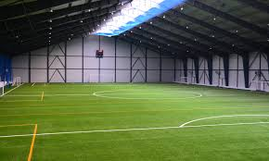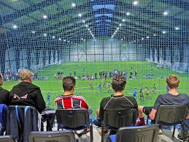

Miesto ubytovania:
hotel KRIVÁŇ Korňa č. 509 – MZPN Krakow, SsFZ Banská Bystrica, OV turnaja

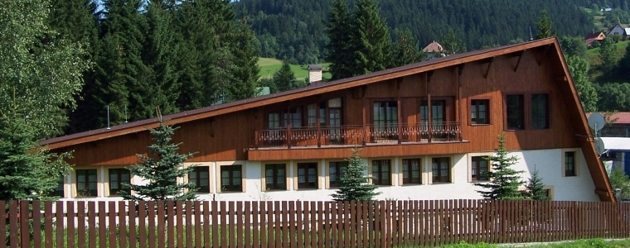

penzión MÁRIA Korňa č. 834 – SlZPN Katowice, MS KFS Ostrava
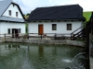

Stravovanie:
Obedy – všetky zúčastnené družstvá v penzióne KRIVÁŇ
Piatok 01.02. 2019 Sobota 02.02.2019
11.00 SlZPN Katowice, MZPN Krakow 11.15 SlZPN Katowice, MS KFS Ostrava
13.15 SsFZ Banská Bystrica, MS KFS Ostrava 12.30 MZPN Krakow, SsFZ Ban. Bystrica

Raňajky a večere majú všetky družstvá vo svojich penziónoch v čase, ktorý si vopred dohodnú

Program turnaja:

01.02.2019 (piatok):
do 11.00 príchod zúčastnených mužstiev
12.00 Banska Bystrica - Ostrava
13.15 Katowice – Krakow
17.00 Banska Bystrica – Katowice
18.15 Ostrava – Krakow
20.30 spoločné posedenie zástupcov futbalových zväzov
02.02.2019 (sobota)
10.00 Katowice – Ostrava
11.15 Banska Bystrica – Krakow
12.15 ukončenie turnaja

Základné pravidlá turnaja:
- na turnaji štartujú hráči ročník narodenia 2007
- hrací čas 2 x 25´ s 10´ polčasovou prestávkou
- bránky 2 x 5 m
- hracia plocha 78 x 47
- počet hráčov: 8 + 1
- hrá sa podľa platných pravidiel futbalu, striedanie neobmedzené

HODNOTENIE: víťazstvo 3 body, remíza 1 bod, prehra 0 bodov

Pri rovnakom počte bodov medzi účastníkmi (pri zhode dvoch a viac družstiev) o poradí v turnajoch rozhoduje:
- väčší počet získaných bodov zo vzájomných zápasov
- vyšší gólový rozdiel zo vzájomných zápasov
- väčší počet strelených gólov zo vzájomných zápasov
- ak sa na základe hore uvedených kritérií a) až c) nerozhodne o poradí, kritériá e) až g) sa uplatnia:
- gólový rozdiel zo všetkých zápasov
- väčší počet strelených gólov zo všetkých zápasov
- kopy zo značky PK v počte 5 kopov alebo až do rozhodnutia.
Kopy sa vykonávajú nasledovným spôsobom:
- každý kop musí vykonať iný hráč až dovtedy, kým sa nevystriedajú všetci oprávnení hráči družstva. Až potom môže kop vykonať hráč, ktorý už raz kop zahrával.

Ján ŠTRBA, tréner mládeže SFZ
kontakt +421 905 555 027 mail: strbajano@windowslive.com

MLADÉ TALENTY 2019
halový turnaj mladších žiakov U 12

futbalová aréna KORŇA

01.02.2019 (piatok)

1 | 12.00 | SsFZ Banská Bystrica | MS KFS Ostrava
2 | 13.15 | SLZPN Katowice | MZPN Krakow
3 | 17.00 | SsFZ Banská Bystrica | SLZPN Katowice
4 | 18.15 | MS KFS Ostrava | MZPN Krakow

02.02.2019 (sobota)

6 | 10.00 | SLZPN Katowice | MS KFS Ostrava
7 | 11.15 | SsFZ Banská Bystrica | MZPN Krakow

12.15 slávnostné vyhodnotenie turnaja

 | SsFZ  B.Bystrica | MS KFS  Ostrava | SLZPN  Katowice | MZPN  Krakow | body | skóre | por.
SsFZ  B.Bystrica |  | : | : | : |  | :
MS KFS  Ostrava | : |  | : | : |  | :
SLZPN  Katowice | : | : |  | : |  | :
MZPN  Krakow | : | : | : |  |  | :

Najlepší brankár turnaja: .............................................................

Najlepší hráč turnaja: ..............................................................

Najlepší strelec turnaja: ..............................................................

Peter ŠTEFAŇÁK, tréner mládeže SFZ

